Púť za poznaním prameňov
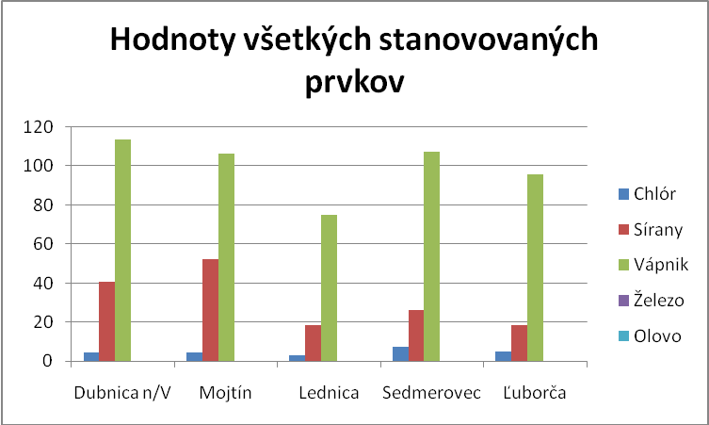
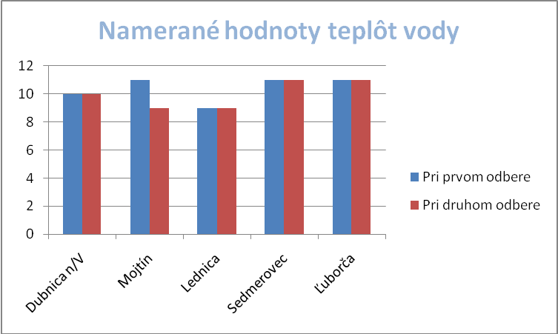
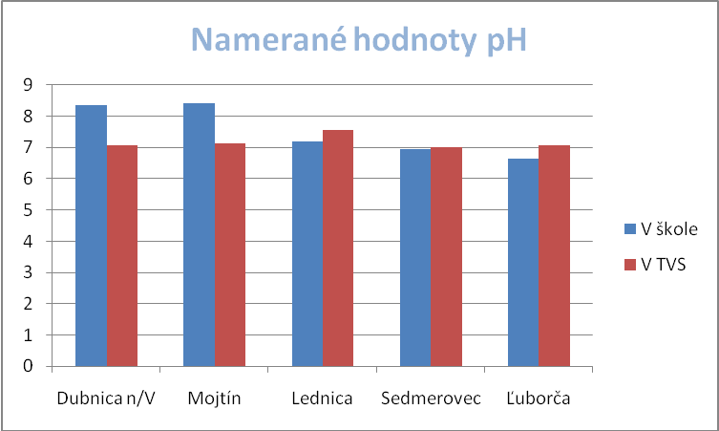
Určite si všetci pamätáme časy, kedy sme boli študentmi strednej školy. Trápili nás celkom prosté veci. Nekonečný sled testov, skúšky, prebdené noci... No odrazu prišiel deň, keď sme sa dostali na koniec tohto celého a bolo na čase vrátiť sa späť do reality. Zvážiť, čo chceme v živote dosiahnuť. Stanoviť si presné ciele. Inak to nebolo ani v prípade štyroch študentiek gymnázia v Dubnici nad Váhom, Boženy Bollovej, Andrey Rajcovej, Karolíny Ševčíkovej a Nikoly Tomanovej. Tieto mladé a ambiciózne baby skutočne chytili svoju budúcnosť za pačesy a keďže najviac od ruky ide práca, ktorá baví, rozhodli sa skĺbiť dohromady obe ich záľuby, turistiku a chémiu. Túto kombináciu sa rozhodli využiť skutočne chvályhodným, zaujímavým a užitočným spôsobom. Vzali ruksaky a skúmavky a vyrazili na dlhú túru krajom po desiatich vybraných studničkách v rôznych častiach Trenčianskeho kraja, aby sa zachovala rozmanitosť výskumu. Konkrétne to boli studničky v Dubnici nad Váhom, Novej Dubnici, Kameničanoch, Mojtíne, Hornej Porube, Košeckom Podhradí, Vršateckom Podhradí, Lednici, Sedmerovci a Ľuborči, neskôr zredukované iba na päť vybraných (Dubnica nad Váhom, Sedmerovec, Mojtín Ľuborča a Lednica) v ktorých následne analyzovali a skúmali jednotlivé faktory každej z vôd, od chemického zloženia až po PH či tvrdosť. Cieľ ich výskumu je prostý, chcú určiť, či je voda pitná a umiestniť k vybraným studničkám tabule s čiastočným rozborom vody. Ibaže čo ľahko znie, zväčša ľahkým nebýva a v tomto prípade, keď uvážime dobu, v ktorej žijeme, kde už takmer nič nie je bez komplikácií, aj v tomto prípade sa ich vyskytlo hneď niekoľko. Prvým, najprostejším problémom je, že ani jedna z dievčat nemá kompetencie vyhlásiť vodu za pitnú. Na ukazovateľ pitnosti taktiež vplýva nespočetné množstvo faktorov, ako napríklad únik benzínu z automobilu pri zvážaní dreva, ktorý sa dostane do spodnej vody a znečistí tok. Z toho vyplýva, že voda sa môže vyhlásiť za pitnú, až keby bola dlhodobo kontrolovaná. Alebo, v prípade, že sa niekde v okolí studničky nachádza pole, môže dôjsť k znečisteniu vodného toku pesticídmi používanými na zlepšenie úrody a dlhodobo by nepreukazovala nijaké nezrovnalosti. V ďalšom, no neposlednom rade je treba súhlas hydrogeológa, ktorý určí, či voda vyviera z dostatočnej hĺbky. Všetky tieto faktory sa zdajú ako neprekonateľné množstvo prekážok, no ani z ďaleka to nie je všetko. „Uvádzame len niektoré z mnohých problémov, na ktoré sme počas vypracovávania práce narazili,“ hovorí Božena Bollová, jedna zo štyroch zúčastnených dievčat.
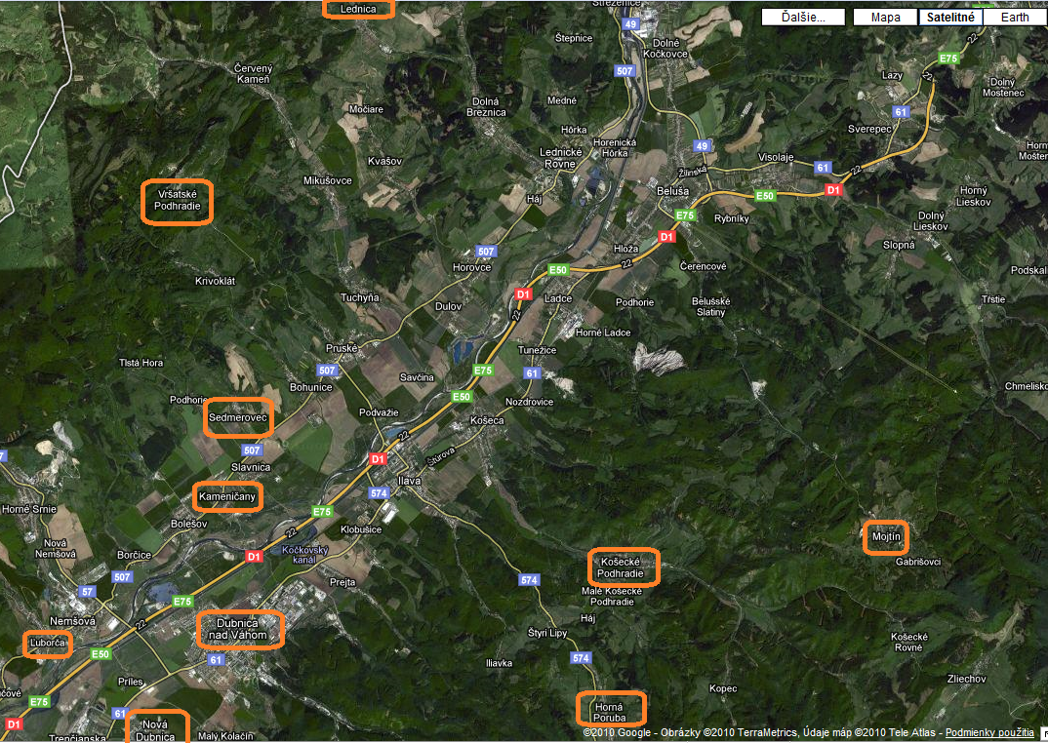
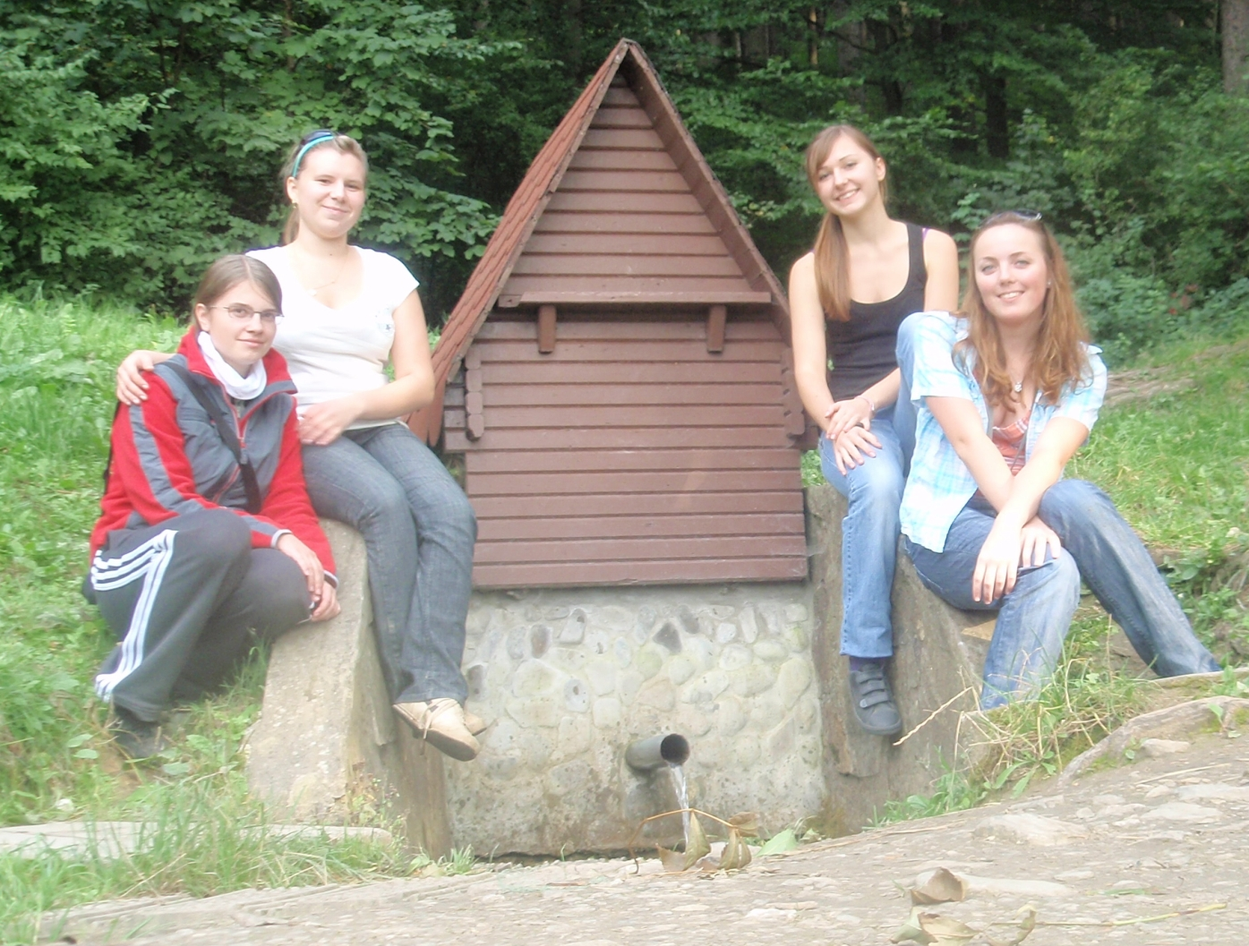

Mapa studničiek (Trenčiansky kraj) – Karpaty - Slovenská republika

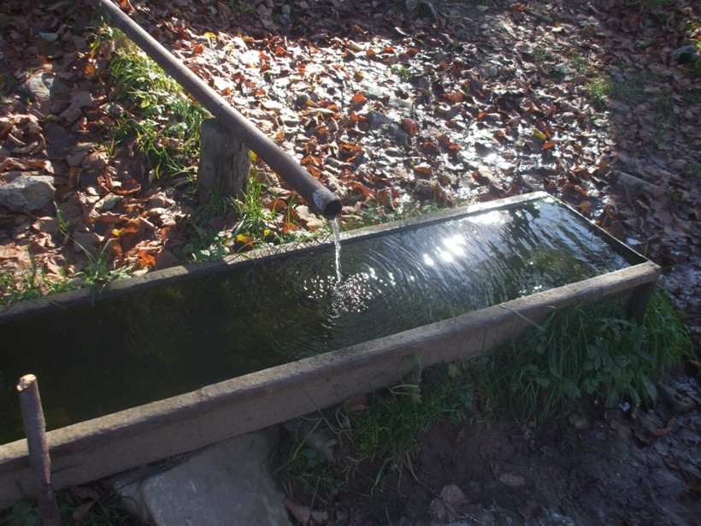
Niekto by si povedal, že pri takom množstve potrebných povolení ani nemá zmysel pokračovať, no Božena, Andrea, Karolína a Nikola sa nenechali odradiť a veria, že ich prospešná práca nevyjde na vnivoč a raz sa dočká slávy ako od miestnych obyvateľov a turistov, tak aj od odborného sveta. Však každému realistovi je jasné, že samé zašli najďalej, ako bolo možné a tak sa rozhodli vyhľadať pomoc odborníkov. O asistenciu požiadali napríklad Trenčiansku vodohospodársku spoločnosť, Regionálny úrad verejného zdravotníctva v Trenčíne, RÚVZ v Považskej Bystrici a Obecné úrady jednotlivých obcí, ktoré im ochotne pomohli v prospešnom záujme. Prácu ďalej prezentovali ako SOČ za konzultácie profesorky chémie na dubnickom gymnáziu, Alice Kubalovej a zúčastnili sa tiež na Kongrese mladých bádateľov v Bratislave. Síce sa im ešte nepodarilo uviesť cieľ ich práce do života, no rozhodne nezaháľajú a robia, čo môžu, aby o svojom projekte oboznámili verejnosť a aby o krátky čas pri studničkách v našom Trenčianskom kraji mohli stáť tabule s rozborom vody, ktoré by turistov informovali o jej nezávadnosti. No Bratislavou to rozhodne nekončí. „Nakoľko mal náš projekt úspech, chceli by sme sa zúčastniť aj súťaže Stockholm Junior Water Prize 2011,“ tvrdí opäť Božena. Okrem týchto cieľov by v najbližšej budúcnosti chceli chemickú stránku svojho projektu obohatiť aj o trochu biológie a to skúmaním vybraných mikrobiologických ukazovateľov kvality vody v studničkách. Taktiež požiadali o pomoc Prírodovedeckú fakultu UK v Bratislave. Toľko k smeru, ktorým sa ich práca do budúcnosti plánuje uberať a jediné, čo zostáva, je popriať im veľa šťastia v ich ďalšom bádaní a snahe zrealizovať projekt. Dúfajme, že ak o pár rokov prejdeme okolo niektorého z uvedených prameňov, budeme si môcť byť istí, že nám jeho voda prospeje a nie uškodí!

Autor: Natália Mrázová, 17 rokov, Gymnázium Dubnica nad Váhom

